Tillsynsbegäran – information om höga naturvärden och fridlysta arter i avverkningsanmälan A 62412-2023 i Högsby kommun
Denna tillsynsbegäran behandlar höga naturvärden i avverkningsanmälan A 62412-2023 i Högsby kommun som inkom 2023-12-08 och omfattar 7,7 ha.
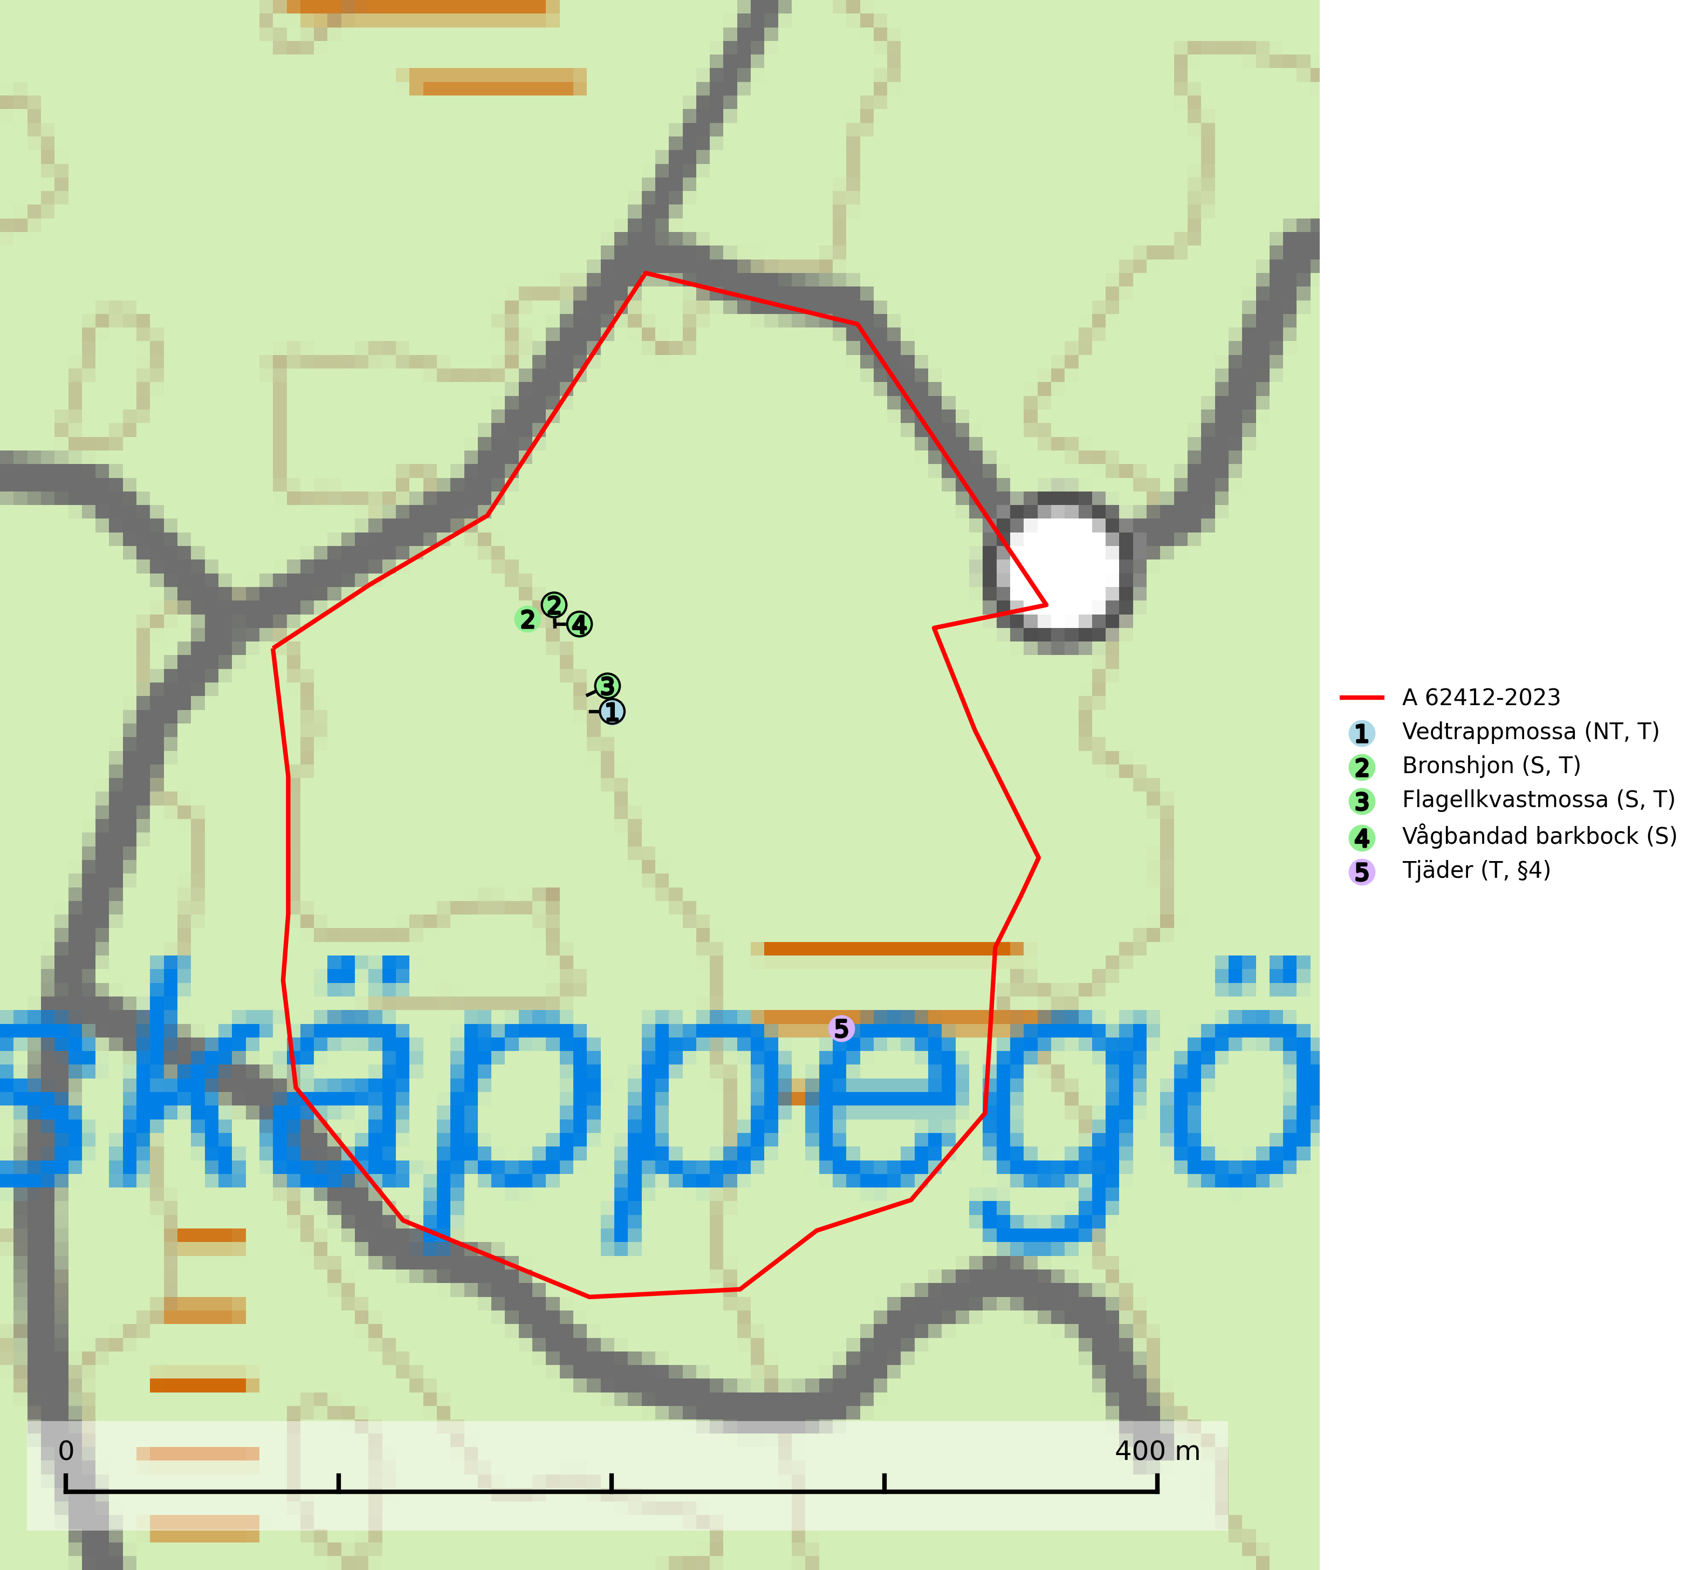
Figur 1. Fyndplatser för naturvårdsarter i avverkningsanmälan. Markörer utan svart kant är placerade på fyndplatsen. Markörer med svart kant är placerade vid sidan av fyndplatsen och har ett svart streck som visar fyndplatsens exakta position. Kartans mittpunktskoordinat är N 6331697, E 554756 i SWEREF 99 TM.
I avverkningsanmälan finns fynd av 5 naturvårdsarter, varav 1 är rödlistad, 1 är fridlyst, 4 är typiska (T) och 3 är signalarter (S): vedtrappmossa (NT, T), bronshjon (S, T), flagellkvastmossa (S, T), vågbandad barkbock (S) och tjäder (T, §4). Se Figur 1.

Tillsynsbegäran
Vi begär härmed att Skogsstyrelsen fattar beslut enligt miljöbalken som säkerställer att skogens höga naturvärden bevaras samt att EU-lagstiftning efterlevs och att artskyddsbrott förhindras.
Vi önskar även ta del av de ställningstaganden och beslut som myndigheten meddelar till följd av aktuell avverkningsanmälan och föreningens inlaga (se 34 § förvaltningslagen).

Naturvårdsarter och fridlysta arter
Nedan följer beskrivningar av de naturvårdsarter och fridlysta arter som har sina livsmiljöer och växtplatser i den avverkningsanmälda skogen. Se även ytterligare artfakta i BILAGA 1. De påträffade naturvårdsarterna är ett tydligt kvitto på att det rör sig om en skog med höga naturvärden.
Vedtrappmossa (NT) växer på död ved, främst i gammal granskog. Den förekommer knappast alls i fjällnära barrskogar utan finns i skogslandskapet nedom fjällen och framför allt i landets södra delar är den en mycket bra signalart för barrnaturskog med höga naturvärden. Skogsavverkning och brist på grov död ved i skogen är de allvarligaste hoten och den överlever inte kalhyggesbruk. Lokaler med sluten granskog, tillräckligt stora för att säkerställa ett kontinuerligt tillskott på grova lågor, bör undantas från storskaligt skogsbruk. Vedtrappmossa är typisk art för 9010 Taiga (SLU Artdatabanken, 2024).
Bronshjon är en skalbagge vars larvutveckling sker under grov bark på stammar av döda eller döende barrträd, främst gran, i mindre omfattning tall. Arten är knuten till äldre, naturskogslik granskog med inslag av torkande träd. Bronshjon är typisk art för 9010 Taiga (SLU Artdatabanken, 2025).
Flagellkvastmossa förekommer framför allt i tallsumpskog, men finns även i relativt torra gran- och tallskogar. Den signalerar överallt skogsmiljöer med höga naturvärden och indikerar biotoper med rik och kontinuerlig förekomst av död ved i olika nedbrytningsstadier eller barlagd torvjord. Flagellkvastmossa är typisk art för 9010 Taiga och 9740 Skogsbevuxen myr (SLU Artdatabanken, 2024; Nitare & Skogsstyrelsen, 2019).
Vågbandad barkbock är en långhorning vars larvutveckling sker under bark på nyligen döda stående barrträd, främst gran, mer undantagsvis på tall. Främst i stående träd, särskilt gamla, långsamvuxna granar med grov bark, även i grövre grenar, stubbar eller vindfällen. Arten är starkt knuten till naturskogsliknande granskogar, och gynnas av extrema torrsomrar som försvagar träden. Arten påverkas negativt av brist på kontinuitetsskog och en minskning av populationen pågår eller förväntas ske (SLU Artdatabanken, 2025).
Tjäder (§4) omfattas av bilaga 1 och 2 EU:s fågeldirektiv och är typisk art för 9010 Taiga och 9740 Skogsbevuxen myr. Tjädern är en utpräglad skogsfågel knuten till större sammanhängande barrskogsområden. Tupparna och hönorna utnyttjar till viss del olika miljöer, och habitatvalet varierar dessutom mellan olika delar av året. För att det ska finnas livskraftiga tjäderbestånd krävs funktionella skogslandskap med en blandning av uppvuxen, gles och luckig skog, täta sumpskogar, myrar och andra små våtmarker. Arten försvinner när skogen fragmenteras och den sammanlagda arealen hyggen och andra öppna områden blir för stor. Ett småskaligt och försiktigt virkesuttag genom hyggesfria metoder kan i vissa fall vara möjligt i området inom 200 m från lekcentrum. Längre ut från lekcentrum, inom 200–500 m bör den avverkade ytan inte överskrida 1 hektar för att undvika alltför stora och snabba förändringar (Skogsstyrelsen, 2019; SLU Artdatabanken, 2024).

EU:s fågeldirektiv
Europeiska unionens medlemsländer är skyldiga att agera i enlighet med EU:s fågeldirektiv där det uttryckligen står att direktivet gäller för fåglar samt för deras ägg, bon och livsmiljöer (artikel 1). Vidare att de åtgärder som vidtas inte får leda till en försämring av den nuvarande situationen beträffande bevarandet av de fågelarter som avses i artikel 1 (artikel 13). Fågeldirektivet är styrande för tillsynsansvariga myndigheters ärendehantering, ställningstaganden och beslutsfattande.

BILAGA 1 – Fridlysta arter

Tjäder – ekologi samt krav på livsmiljön
Tjäder (§4) omfattas av bilaga 1 och 2 EU:s fågeldirektiv och är typisk art för 9010 Taiga och 9740 Skogsbevuxen myr. Tjädern är en utpräglad skogsfågel knuten till större sammanhängande barrskogsområden. Tupparna och hönorna utnyttjar till viss del olika miljöer, och habitatvalet varierar dessutom mellan olika delar av året. För att det ska finnas livskraftiga tjäderbestånd krävs funktionella skogslandskap med en blandning av uppvuxen, gles och luckig skog, täta sumpskogar, myrar och andra små våtmarker (Skogsstyrelsen, 2019; SLU Artdatabanken 2024).
Arten försvinner när skogen fragmenteras och den sammanlagda arealen hyggen och andra öppna områden blir för stor. Ett småskaligt och försiktigt virkesuttag genom hyggesfria metoder kan i vissa fall vara möjligt i området inom 200 m från lekcentrum. Längre ut från lekcentrum, inom 200–500 m bör den avverkade ytan inte överskrida 1 hektar för att undvika alltför stora och snabba förändringar (Skogsstyrelsen, 2019).

Referenser – tjäder
Skogsstyrelsen, 2019. Vägledning för hänsyn till fåglar – tjäder.
SLU Artdatabanken, 2024. Artfaktablad. Naturvård – artfakta. SLU Artdatabanken, Uppsala

